系 列 推 荐
《特工学院》系列
SPY ACADEMY SERIES

系列介绍：

在阻止一起抢劫案后，诺兰·霍克（Nolan Hawker）受邀进入世界上最危险的学校。

在巅峰学院，他学习破解密码、驾驶飞机以及怎么欺骗敌人，以便有朝一日能潜入阴险毒辣的无政府主义组织“SWARM”。

但是，学校里有人暗中为SWARM做事，他们准备了一个计划，没人逃得过。诺兰能在为时已晚之前找到叛徒吗？

作者简介：

杰克·希斯（Jack Heath）是第一畅销书作家，著有40多部成人和儿童小说，包括《说谎者》系列（Liars series）、《惊声尖叫》系列（Scream series）和《危险时刻》（Minutes of Danger series）系列。他的作品已被翻译成九种语言。杰克·希斯与妻子和孩子生活在澳大利亚堪培拉的恩古纳瓦和恩甘布里土地上。请访问网站 jackheathwriter.com。

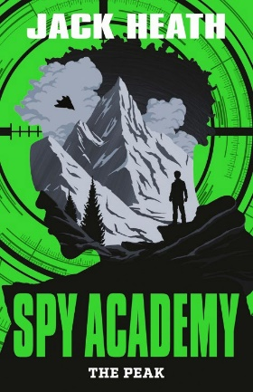
中文书名：《巅峰学院》（第一册）
英文书名：The Peak
作 者：Jack Heath
出 版 社：Scholastic
代理公司：ANA
页 数：288页
出版时间：2024年2月
代理地区：中国大陆、台湾
审读资料：电子稿
类 型：9-12岁少年文学

内容简介：

在阻止一起抢劫案后，诺兰·霍克（Nolan Hawker）受邀进入世界上最危险的学校。

在巅峰学院，他学习破解密码、驾驶飞机以及怎么欺骗敌人，以便有朝一日能潜入阴险毒辣的无政府主义组织“SWARM”。

但是，学校里有人暗中为SWARM做事，他们准备了一个计划，没人逃得过。诺兰能在为时已晚之前找到叛徒吗？

本书卖点：

· 第一畅销书作家杰克·希斯（Jack Heath）的全新中级动作小说

· 诺兰加入了一所隐蔽的特工学校——“巅峰学院”，该学校藏在一座山中，地点不详，他必须从恐怖组织SWARM手中拯救这所学校。

· 惊险刺激的悬疑冒险故事，充满了令人毛骨悚然的情节、高科技实用好物和大胆的年轻间谍

· Alex Rider和Young Bond书迷的完美选择

- 书中还有信息解码和间谍考试，测测您在“巅峰学院”的表现如何吧！

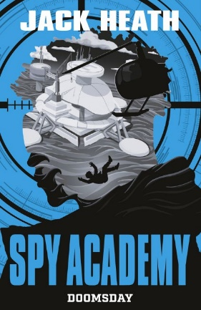
中文书名：《末日来临》（第二册）
英文书名：Doomsday
作 者：Jack Heath
出 版 社：Scholastic
代理公司：ANA
页 数：288页
出版时间：2024年8月
代理地区：中国大陆、台湾
审读资料：电子稿
类 型：9-12岁少年文学

内容简介：

从现在开始，只能靠自己了。

诺兰·霍克一直在名叫巅峰学院的秘密间谍学校接受训练。这个学校专门培养精英特工保护无辜者。

他的第一个任务是到Blu Xpanse进行卧底，那里是一个海洋实验室，一位杰出的遗传学家正在那里制造令人毛骨悚然的超大型蟑螂类生物。而她的创造物有可能拯救世界。

但诺兰并不是唯一拥有秘密身份的人。Blu Xpanse里藏有杀手，为SWARM做事。诺兰能及时发现他们吗？

本书卖点：

· 畅销书作家杰克·希斯（Jack Heath）的全新中年级动作小说

· 诺兰的第一个任务是卧底高科技秘密实验室，挫败SWARM特工企图制造混乱的暗杀行动。

感谢您的阅读！
请将反馈信息发至：版权负责人
Email：Rights@nurnberg.com.cn
安德鲁·纳伯格联合国际有限公司北京代表处
北京市海淀区中关村大街甲59号中国人民大学文化大厦1705室, 邮编：100872
电话：010-82504106, 传真：010-82504200
公司网址：http://www.nurnberg.com.cn
书目下载：http://www.nurnberg.com.cn/booklist_zh/list.aspx
书讯浏览：http://www.nurnberg.com.cn/book/book.aspx
视频推荐：http://www.nurnberg.com.cn/video/video.aspx
豆瓣小站：http://site.douban.com/110577/
新浪微博：安德鲁纳伯格公司的微博_微博 (weibo.com)
微信订阅号：ANABJ2002

